Meliorhandbok

Förändringar sedan föregående version
Ny rutin om flytt av osignerade röntgensvar under rubriken Röntgen- och Fyslabremisser (E-remiss)

Sammanfattning
Denna handbok avser att säkerställa hanteringen av den gemensamma patientjournalen för NU-Melior, BUP- och Vuxenpsykiatriska verksamheternas journaldokumentation.

Innehållsförteckning
Obligatorisk om fler än fem sidor i dokumentet.
Meliorhandbok 1
Förändringar sedan föregående version 1
Sammanfattning 1
Innehållsförteckning 1
Bakgrund och syfte 3
Utförande 3
Sök patient 3
Journalmappen 4
Förvald filtrering/Aktiva val 4
Patientregistrering 4
Vårdkontakt 5
Spärrad journalinformation 7
Registrera patient som dospatient 10
Sammanhållen vårdkontakt inom område I 11
Reservnummer 12
Patientbakgrund 12
Överkänslighet/Smitta/Observandum 16
Läkemedelsöverkänslighet - Läkemedelsvarning 17
Läkemedelskontroll/Biverkningar 18
Begränsning av vårdinsats 18
Brytpunktssamtal 19
Bevakningsknapp 21
Notatknappen 22
Avdelning/hemavdelning 22
Låneplats 23
Fri aktivitet 23
Konsulthantering 23
Röntgen- och Fyslabremisser (E-remiss) 25
Remisser 28
Korr/intyg 30
Skanning 30
Utskrivning från slutenvården 30
Läkemedelsgenomgång 31
Gemensam epikris 33
Sammanhållet vårdtillfälle inom område I 34
Utskrift från Melior 35
Externa program 36
Svar från kem-lab (Klinisk kemi) 37
Analyssvar på fel patient 44
Reservrutin och Läsläge i Melior 45
Reservrutiner vid misstanke om stopp av överföring av labsvar från Kemlab till Melior 47
Lösenord 47
Makulera i journalen 47
Signering 48
Övrig information 48

Bakgrund och syfte
NU-sjukvården har tre aktiva Melior-databaser, BUP, Psyk och NU-Melior. NU-Melior är en sammanslagning av 12 somatiska databaser till en sjukhusgemensam databas.
Den sjukhusgemensamma patientjournalen driftsattes den 2 oktober 2006. Innan dess hade respektive verksamhet sin egen databas, som nu är historikdatabaser.
I den gemensamma patientjournalen, NU-Melior, inom NU-sjukvården ingår information från följande verksamhetschefsområden:
Akutmottagning, Anestesi-operation-intensivvård, Barn- och ungdomssjukvård, Hematologi-hud-infektion, Intermedicin, Kardiologi, Kirurgklinik, Kvinnoklinik, Neurologi-stroke, Ortopedklinik, Paramedicin, Specialistmedicin, Ögonklinik, Öron- Näsa- Hals- och Käkkirurgi.

Utförande

Sök patient
Klicka på Sök i arkiv – knappen med frågetecken uppe till vänster i ikonfältet.
Skriv patientens personnummer i fältet Personnummer, och tryck på Arkiv. Har patienten en journal visas denna med personnummer och namn. Tryck Välj.
Om inte hela personnumret är känt, skriv de första sex siffrorna och tryck på Arkiv. Välj sedan i listan med patientjournaler.

Journalmappen
Endast information från vårdkontakter skapade på det egna verksamhetschefsområdet är initialt synliga på journalmappen och i dokumentationsmodulen.
För att se vårdkontakter skapade på andra vårdenheter på journalmappen och i dokumentationsmodulen krävs ett aktivt val. Fria aktiviteter visas alltid oavsett var informationen är skapad.

Förvald filtrering/Aktiva val
- Ett rött plustecken indikerar att det finns vårdkontakter
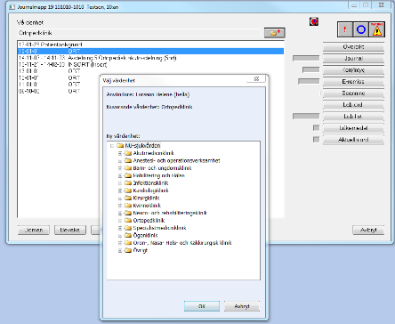
på andra verksamhetsområden eller vårdgivare.
- Genom att klicka på plustecknet och markera
NU-sjukvården visas alla vårdkontakter på
journalmappen. På samma sätt visas alla
vårdkontakter som tillhör ex Habilitering och
hälsa när man markerar HoH.
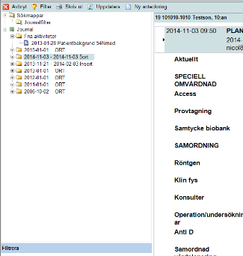
- När journalen öppnas har journalträdet
samma filtrering som journalmappen.

- Informationen som visas i Filter
styrs av vald filtrering.
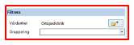
- Annat urval kan göras genom att
expandera (klicka på) plustecknet.

Patientregistrering
Om patienten inte har en journal vid sökning av patient enligt ovan, kommer meddelandet ”Hittar inga patienter med vald selektering!” upp. Klicka då på Registrera vårdkontakt.
I rutan Patientregistrering klicka på BFR. På så sätt får man alltid med sig aktuell adress, eftersom det är en koppling mot Befolkningsregistret.
I kommentarsfältet kan man skriva in uppgifter som kan identifiera patienten.
Till exempel på patienter som har ett reservnummer, är det bra om man skriver i patientens passnummer/körkortsnummer/LMA-nummer. Detta underlättar när man sedan skall identifiera patienten, vid eventuellt byte till riktigt personnummer.
Vill man byta rad i kommentarsfältet trycker man Ctrl + enter.

För att registrera en vårdkontakt från patientens journalmapp väljer man knappen Registrera vårdkontakt. Patientregistreringen öppnas och patientuppgifter inhämtas. Uppdatera personuppgifter genom att trycka på BFR-knappen.

Vårdkontakt

Slutenvårdskontakt
Skriv in patienten för slutenvård ska vara ikryssat.
Kontrollera att rätt Avdelning och Grupp är ifylld.
Välj Rum & Säng. Första lediga säng föreslås, ändra vid behov genom att välja annat rum och sängplats från listboxen.

Slutenvårdskontakt hanteras med in- och utskrivningsdatum per avdelning. Flyttas patienten mellan olika avdelningar, skapas ny vårdkontakt.

För de patienter som läggs in via akuten har det skapats fiktiva sängplatser på vårdavdelningarna. Akutens personal lägger in patienten på de fiktiva sängplatserna märkta ”in via akuten”. Avdelningspersonalen flyttar därefter patienten till den riktiga sängplatsen på vårdavdelningen.

Välj OK och journalmappen tas fram.

Öppenvårdskontakt
Registrera patient för öppenvård ska vara ikryssat. Vi hanterar öppenvårdskontakter olika i de olika databaserna, se nedan.

Databas NU-Melior
Öppenvårdskontakt hanteras årsvis i NU-Melior. Man skapar en öppenvårdskontakt per verksamhet och kalenderår. Första öppenvårdskontakten på respektive klinik skapas med ÅÅ-01-01 oavsett när på året patienten söker.
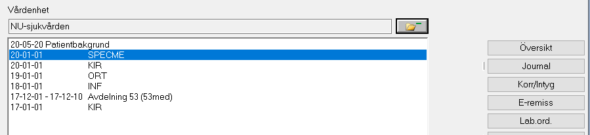

Vårdkontakt på akutmottagningen:
All omvårdnadsdokumentation på akutmottagningen dokumenteras separat under ”klinikbegreppet” AKUTEN.
Läkarjournalen dokumenteras under respektive kliniks öppenvårdskontakt eller slutenvårdskontakt. Undantag är akutbesök för område I som dokumenterar under ”klinikbegreppet” AKUTEN.

Databas BUP
Man skapar en öppenvårdskontakt på den enhet/mottagning som kontakten sker och med aktuellt datum för kontakten.

När behandlingen är klar, avslutas patientens vårdkontakt. För att avsluta vårdkontakt, välj Patientadm i menyraden och Avsluta öppenvårdskontakt. Välj datum för avslut. Ett snedstreck markerar datum för avslut.
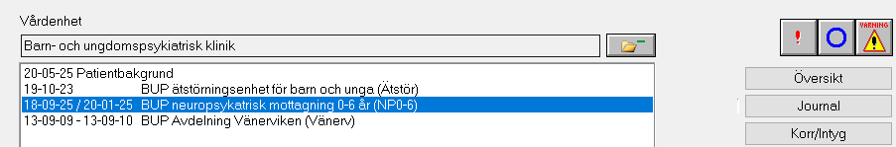

Databas Psyk
Vid första kontakten med öppenvårdspsykiatrin skapas en öppenvårdskontakt, ÖVM, med aktuellt datum. Under denna kontakt dokumenterar de flesta mottagningarna.

När behandlingen är klar, avslutas patientens vårdkontakt. För att avsluta vårdkontakt, välj Patientadm i menyraden och Avsluta öppenvårdskontakt. Välj datum för avslut. Ett snedstreck markerar datum för avslut.
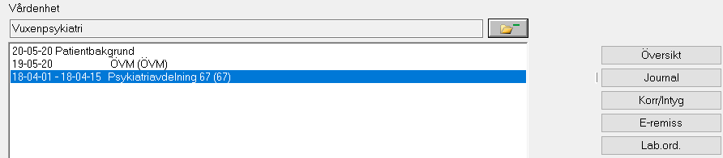

Spärrad journalinformation
Patienten har rätt enligt Patientdatalagen att spärra eller begränsa åtkomst av journalinformation. Det gäller åtkomst av journalinformation för personal som arbetar vid en annan enhet eller inom en annan vårdprocess än den som journalinformationen tillhör.
Om det finns spärrad information på en patient och det föreligger fara för dennes liv eller hälsa, måste man kunna forcera spärren. Särskild loggranskning sker på spärrade journaler.

Följande meddelande kommer upp när man försöker öppna en spärrad vårdkontakt:
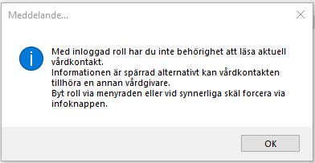

Varje användare tilldelas en eller flera ROLLER för att få behörighet att läsa eller skriva i journalen. När journalinformation inom ”mitt” verksamhetschefsområde spärrats kan man, utan patientens medgivande, läsa informationen genom att byta rollen Domän mot roll för ”mitt” verksamhetschefsområde.
För att byta roll - stäng ner journalen, gå till Mina inställningar – Byt roll och välj den roll som behövs för att läsa/skriva i journalen, t.ex. KIR (Kirurgi), KK (Kvinnoklinik), PSYK (Vuxenpsykiatri). Skriv sedan in ditt Melior-lösenord i rutan till höger, därefter OK.

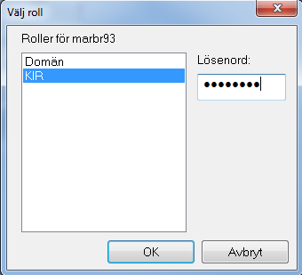

För att, som sekreterare journalföra för annan krävs att man även byter ansvarigs roll samtidigt som man väljer ansvarig. Förvalt står Domän, byt till samma roll som du själv har bytt till, exempel KIR. Om man glömmer att byta ansvarigs roll får man felmeddelandet Skrivbehörighet saknas för vårdkontakt.
Om man journalför i eget namn räcker det att man byter sin egen roll i Mina inställningar eftersom man inte behöver välja ansvarig efter det.
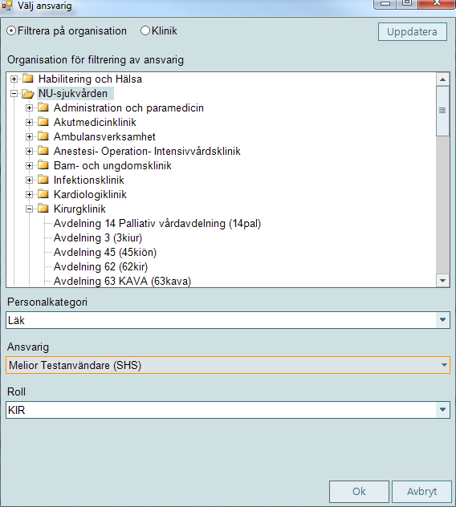

När man inte längre behöver arbeta i journalen med spärrad information byter man tillbaka till Domän-rollen.

Forcera spärrad information via informationsknappen
Spärrad information kan även läsas vid verksamhet där man inte arbetar - under två förutsättningar. Antingen gör man det efter medgivande av patient eller i nödsituation hos patient som inte kan ge medgivande. Alla sådana åtgärder loggas och granskas.

Öppna spärrad vårdkontakt
Tryck Info-knappen och patientens spärrade vårdkontakter kommer upp i ett nytt fönster.
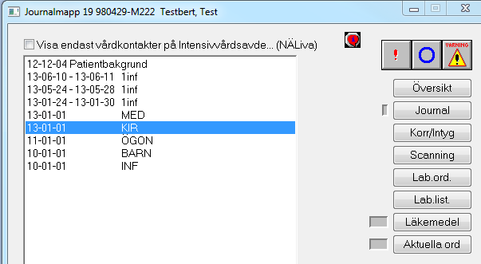
Tryck Forcera.

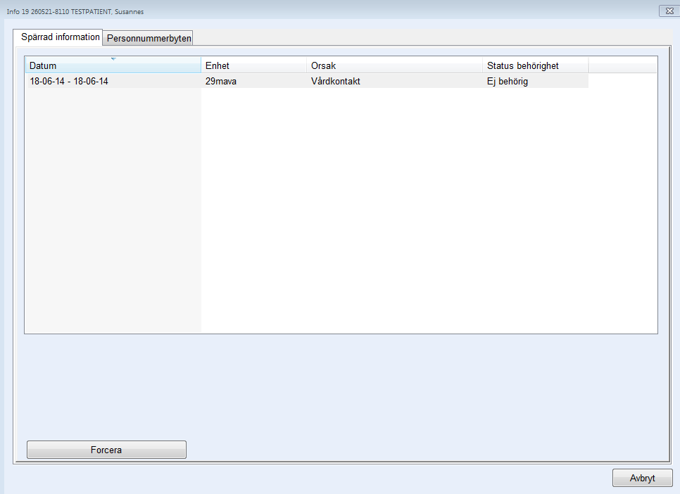

Fyll i kommentar varför spärr ska forceras.

Välj Nödåtkomst (om det föreligger fara för patientens liv eller hälsa). Denna forcering innefattar enbart läsbehörighet och gäller fram till dygnets slut.
Registrera samtycke (om patienten givit sitt medgivande om att ta bort spärren tillfälligt).

Väljer man Registrera samtycke ska slutdatum också väljas.

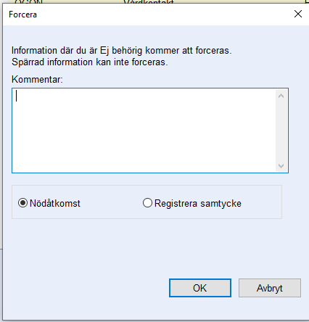
Nedanstående fönster kommer upp. Observera att alla patientens spärrade vårdkontakter kommer att forceras. I fönstret står också hur länge forceringen pågår.
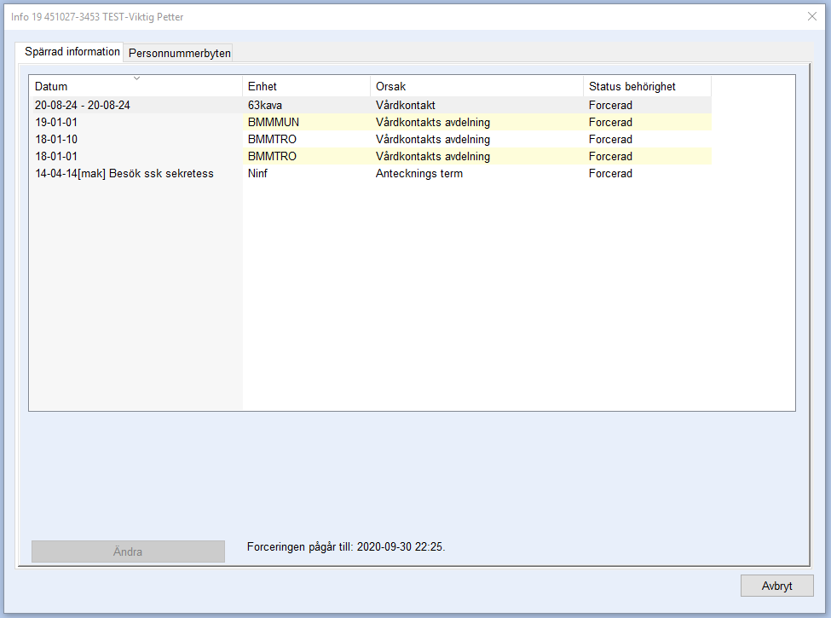

Registrera patient som dospatient
När en patient är dospatient, d v s har öppenvårdsdos via Pascal, finns en möjlighet att lägga till en knapp för detta på journalmappen. Knappen kan användas som genväg för att logga in i Pascal och få med sig patientens personuppgifter.

Alla som har behörighet i Melior kan lägga till knappen.

I menyraden Läkemedel finns valet Tänd/släck ikon för dospatient.

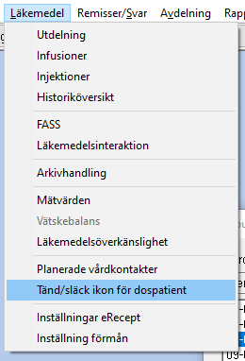

Klicka på ”Tänd ikon för dospatient” och därefter på Avbryt

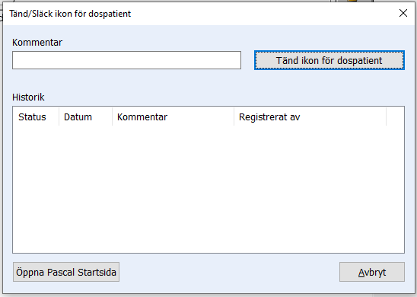

Nu finns ”Dosknappen” tillsammans med eventuella övriga uppmärksamhetssymboler.
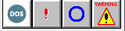

Sammanhållen vårdkontakt inom område I
Syfte
Hålla samman dokumentation och läkemedelsordination i en vårdkontakt i patientjournalen Melior för ökad patientsäkerhet.

Dokumentation och registrering av vårdkontakt
Vid byte av avdelning inom respektive klinik skrivs daganteckning i Melior.
Vid byte av verksamhet ska vårdsammanfattning skrivas i Melior med diagnos och åtgärd. (Ingen ut- och inskrivning skall göras i Melior.)
Vid utskrivning från sjukhuset eller till annat område skall det skrivas epikris med diagnos och åtgärd i Melior.

I samband med byte av medicinskt ansvar flyttar överlämnande enhet patientjournalen till ledig extraplats i Melior på mottagande enhet.

Ändring av medicinskt ansvar
När det medicinska ansvaret för patientens vård ändras till annan verksamhet inom området ska en vårdsammanfattning skrivas av ansvarig läkare som flyttar patienten. Om flytten är orsakad av en ny/annan huvuddiagnos ska en särskild inskrivningsanteckning göras av läkare på mottagande verksamhet, i annat fall kan det vara tillräckligt med en daganteckning.

Läkemedel
En översyn av läkemedelslistan ska göras vid byte av medicinskt ansvar av ansvarig läkare både på överlämnande och mottagande enhet.

Dokumentationsrutin omvårdnadspersonal
Processanteckningar såsom vårdplaner, sårjournaler, med flera kan med fördel fortsätta att användas av mottagande avdelning utan att nya behöver skapas.

Reservnummer
Rapportering av rättning, koppling eller sammanslagning av person-ID, reservnummer till reserv-, person- eller samordningsnummer, hanteras på ett likartat och tillförlitligt sätt inom hela Västra Götalandsregionen (VGR). Se rutin NU-sjukvårdens intranät, startsidan – IT/Systemförvaltning/RAPS/Grindvakt rutin VGR.
Det är av största betydelse att person-, samordnings- och reservnummer som registreras i regionens vårdadministrativa system är korrekta. Rutinen bidrar till att notifieringar skickas vidare till berörda system och förvaltningar.

Patientbakgrund
Bakgrund/Syfte
För att minska dubbeldokumentationen i Melior-journalen har en gemensam patientbakgrund skapats. Patientbakgrunden ska fungera som en informationskälla för att snabbt ge en bild av patientens sociala- och medicinska bakgrund.

Övergripande användning
Patientbakgrunden skapas som en fri aktivitet och upprättas första gången patienten har en kontakt med NU-sjukvården. En patientbakgrund ska upprättas för varje patient. Vid behov ska patientbakgrunden uppdateras eller ändras. Detta görs av berörd personal som även ska signera det som skrivits in.

Alla yrkeskategorier med signeringsrättigheter i Melior ska dokumentera i patientbakgrunden.
På termerna Ärftlighet, Tidigare sjukdomar, Tidigare kirurgi och Nuvarande sjukdomar ska endast läkare dokumentera. Det är viktigt att informationen är kortfattad och koncis. Kort sammanfattning med tillräcklig information för berörd specialist får göras. Då behov finns av längre utläggningar gällande specifik åkomma skall detta göras i respektive klinikjournal. I patientbakgrunden kan även hänvisas till annan sammanfattande anteckning. Grundtanken är att patientbakgrunden ska innehålla uppdaterad och fullständig översikt av väsentliga tidigare och nuvarande sjukdomar, samt operationer.

Det åligger var och en som möter patient att kontrollera uppgifterna i patientbakgrunden och vid behov komplettera eller ta bort uppgifter som inte längre är aktuella. Den som ändrar uppgifter bör förstås vara väl förtrogen med patienten och dess sjukhistoria inom aktuellt område. Patientbakgrunden och speciellt de medicinska uppgifterna är särskilt viktiga för de multisjuka patienterna med komplicerad sjukhistoria och som har kontakt med många vårdgivare. För dessa patienter är det särskilt viktigt att de medicinska uppgifterna i patientbakgrunden uppdateras.

Signering
Den som först upprättar patientbakgrunden signerar hela aktiviteten. Efter signering kommer alla termer att stå kvar, även de som saknar information. När ny information skrivits in i patientbakgrunden signeras respektive sökord av den person som försett sökordet med information.

Visa signaturer
Användarnamn, kategori och signatur blir synliga efter den information som skrivits in under respektive sökord, när man väljer Visa signaturer under Inställningar i journalen. Detta gäller inte första gången då patientbakgrunden skapas. Vid detta signeringstillfälle är användarnamn och signatur synliga vid aktivitetsnamnet. När information ändras i patientbakgrunden visas ändringsmarkeringen (historikknapp) i vänstermarginalen.

Rutinbeskrivning
- Endast en Patientbakgrund skall finnas för varje patient.
- Patientbakgrunden upprättas för samtliga patienter med journal i Melior. Samtliga yrkeskategorier kan vara ansvariga för detta.
- Patientbakgrunden skapas som en fri aktivitet.
- Den som försett en term med information signerar densamma.
- Den befintliga patientbakgrunden skall uppdateras när ny kunskap/information kommer till vårdgivarens kännedom.
- Under den medicinska delen får endast läkare dokumentera, förutom på termerna Överkänslighet, Smitta och Observandum, där även övriga yrkeskategorier har rätt att dokumentera, se mer information under avsnitt Överkänslighet/Smitta/Observandum.
- Stäm av patientbakgrunden med patienten vid varje patientbesök/vårdkontakt.
- Spårbarhet säkerställs genom signering av respektive sökord. För att du skall kunna se vem som har skrivit vad, bocka i Visa signaturer under Inställningar.
- Informationen på termen Närstående i patientbakgrunden förs automatiskt över till omvårdnadsepikrisen.
- Ta inte bort de tomma sökorden när patientbakgrunden är skapad.

Termer
Term | Innehåll
Fast vårdkontakt
Härkomst | Skall endast fyllas i om det är av medicinsk betydelse exempelvis om patienten kommer från något område där ett hälsoproblem är vanligt.
Språk | Ange vilket språk patienten talar, både modersmål och övriga språk. Här anges även om patienten använder sig av teckenspråk.
Tolkbehov | Om patienten behöver tolk och för vilket språk.
Närstående | Person/personer som den enskilde anser sig ha en nära relation till. Namn, tfn och eventuellt andra relevanta kontaktuppgifter ska registreras.
Barn- och familjeformulär | Här förs information in om barn- och familjesituation till exempel barn som anhörig/närstående.
Civilstånd | Fyll i civilstånd.
Boendeuppgifter | Information om boendeförhållande med uppgift om typ av bostad, var bostaden är belägen och hur den är utformad samt antal personer i boendet.
Sociala insatser | Ange vilken social service patienten har, ange eventuellt kontaktperson och tfn.
Primär-, hälsovård | Ange vilken vårdcentral, skolhälsovård och BVC patienten tillhör, ange eventuellt adress och tfn.
Hjälpmedel | Skriv in vilka hjälpmedel patienten har vid ankomst till vårdinrättningen eller hemma.
Yrke/sysselsättning | Ange patientens yrke. Ange om patienten är pensionerad annat än ålderspensionär.
Körkort | Ange om patienten har körkort och eventuellt vilken typ.
Kostvanor | Information om intag av mat och dryck med uppgift om typ av föda, födans konsistens (ex purékost), antal måltider och tidsåtgång per dag. Här inkluderas på vilket sätt mat och dryck intas exempelvis sond via näsa.
Tobak | Ange tobaksprodukt och konsumtion.
Läkemedelshantering | Information om patientens läkemedel. Information om dosexpedition eller annat administrationssätt.
Ärftlighet | Information avseende genetiska eller andra hälsoproblem hos anhöriga som kan ha samband med patientens aktuella hälsoproblem. Notera även om ärftlighet inte föreligger.
Tidigare sjukdomar | Information om vilka sjukdomar patienten haft, där behandlingen har avslutats. Se "Övergripande användning" ovan.
Nuvarande sjukdomar | Ange vilka sjukdomar patienten har och eventuellt behandlas för. Se "Övergripande användning" ovan.
Överkänslighet | Här anges överkänslighet som genererar besvär för patienten till exempel födoämnen, djurallergi. Om knapp 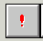 (uppmärksamhetssymbol) ska genereras i journalen ska alternativ ”Varning” väljas innan information skrivs. Om det är lindriga besvär skrivs detta in under ”strecket” som finns kopplat till sökordet överkänslighet. Ingen uppmärksamhetssymbol genereras i journalen.  OBS! Läkemedelsöverkänslighet registreras under menyn Läkemedel och Läkemedelsöverkänslighet.
Smitta | Under detta sökord registreras olika typer av smitta som dokumenteras i journalen, till exempel MRSA. Om knapp (uppmärksamhetssymbol) ska genereras i journalen ska alternativ ”Varning” väljas innan information skrivs. Om inte uppmärksamhetssymbol skall genereras väljs ”strecket”.
Observandum | Information om speciella förhållanden som behöver uppmärksammas med knappen 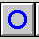 (uppmärksamhetssymbol) på journalen. Om inte uppmärksamhetssymbol ska genereras väljs ”strecket”.

Överkänslighet/Smitta/Observandum
Vid registrering under nedanstående symboler visas de på patientens journalmapp i alla moduler. Alla personalkategorier har tillgång till informationen som står under symbolerna.

Direktiv
- För varje unik reaktion ska registrering ske endast EN GÅNG.
- Ansvar för att kontrollera att en överkänslighetsreaktion är dokumenterad åligger läkare/sjuksköterska som handlägger patienten.
- Ansvar för nyregistrering av ”Överkänslighet” (Utropstecknet) åligger läkare och sjuksköterska.
- Ansvar för nyregistrering av ”Varning Läkemedelsöverkänslighet” (Varningstriangeln) åligger läkare. Se avsnitt Läkemedelsöverkänslighet.

Om du går in under knapparna överkänslighet eller observandum och dubbelklickar på sökordet, kommer du direkt in på den journalanteckning där man dokumenterat informationen.
Om varningsmarkeringen skall tas bort väljer man strecket som alternativ och justerar fritexten om informationen inte längre är aktuell.

Observera vid utskrift av journalhandling
Knapparna kommer inte att synas vid utskrift av journalen, önskas det måste varje knapp öppnas separat och välja alternativet skriv ut.

Överkänslighet

- Varning
Under detta sökord registreras olika typer av allergier som generar besvär för patienten till exempel födoämnen och djurallergi. OBS! Här får inga läkemedelsöverkänsligheter registreras.

Om det är lindriga besvär skrivs detta in under strecket (-) som finns kopplat till sökordet överkänslighet. Ingen markering genereras då på journalmappen.
Smitta

- Varning
Under detta sökord registreras olika typer av smitta som dokumenteras i journalen, till exempel MRSA. Om knapp skall genereras i journalen skall alternativ ”Varning” väljas innan information skrivs. Om inte knappen skall genereras väljs strecket (-).
OBS! Hänvisa i fritextfältet till Melioranteckning eller labsvar där smittan är konstaterad.
Sökorden Överkänslighet och Smitta är envalssökord. Endast ett val kan väljas.

Observandum

- Öppen retur
- Kontakt med palliativa teamet
- Kontakt med smärtenheten
- Cytostatikabehandling
- Ingår i studie
- Organdonator
- Organtransplanterad
- Spec. info
- Känd risk
- MÄVA patient
- Hjärtsviktspärm utdelad

Observandum är flervalssökord. Detta innebär att flera alternativ kan väljas vid dokumentation. Symbolen tänds även vid dokumentation av Begränsning av vårdinsats, se nästa stycke.

Läkemedelsöverkänslighet - Läkemedelsvarning



Symbolen Varningstriangeln visas på journalmappen och i alla moduler.

Registreras vid allvarlig risk för patientens liv eller hälsa. Det är enbart vid registrering under Läkemedelsöverkänslighet som varning visas vid insättning av läkemedlet. Registreringen kan också ske från läkemedelsdelen vid utsättning av läkemedel med utskrivningsorsak ”Överkänslighet”.
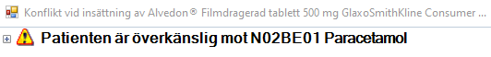

Kan registreras av alla personalkategorier. Måste signeras av läkare.
Registreringen hamnar även som en automatanteckning i patientens journal, men endast i läkare- och sjuksköterskedelen.

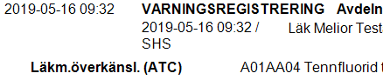

Läkemedelskontroll/Biverkningar

Det finns möjlighet att göra en Läkemedelskontroll via Aktuella ordinationer där varningar och interaktioner visas under fliken Varningar samt att man kan söka biverkningar för insatta läkemedel.

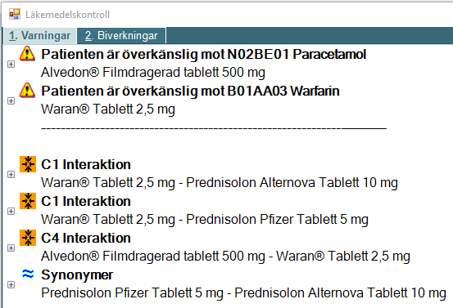

Begränsning av vårdinsats
Se dokument/riktlinje ”Begränsning av vårdinsats” på NU-sjukvårdens hemsida (Dokument/Hitta styrdokument/Vård).

Bakgrund
Att ge eller inte ge livsuppehållande åtgärder är ett beslut som har stora konsekvenser för en patient. Varje beslut måste fattas utifrån individuella förutsättningar. För patientsäkerheten och beslutfattarens skull måste beslutet vara väl genomtänkt och noggrant dokumenterat.

Syfte
Att ha enhetliga rutiner för hur beslut om Begränsning av vårdinsats tas och dokumenteras inom NU-sjukvården.

När skall dokumentationen ske?
När beslutet om att ge eller inte ge livsuppehållande behandling är fattat.

Hur skall aktiviteten dokumenteras i Melior?
Aktiviteten skapas som Fri aktivitet.
Endast en aktivitet Begränsning av vårdinsats får skapas per patient.
All dokumentation skall vara synlig med datum i aktiviteten (anteckningen).
Ange datum för varje term.
Ta dubblett av term om ny uppgift/information skall dokumenteras.
När annan än läkare dokumenterar i aktiviteten (anteckningen) skall denna kontrasigneras
av läkare.
Vid dokumentation av termen Beslut och valet Behandlingsbegränsning ”Avstå från/avbryt behandling”, tänds den blå ringen Observandum.
Begränsningarna kan se olika ut och omfatta allt från inga blodprodukter, ingen dialys till ingen hjärt-lungräddning (HLR).
Observera att den blå ringen inte nödvändigtvis innebär att HLR inte ska genomföras.

Brytpunktssamtal
Se dokument/riktlinje ”Dokumentation av brytpunktssamtal i Melior” på NU-sjukvårdens hemsida (Dokument/Hitta styrdokument/Vård).

Aktiviteten används till samtliga patienten där behandlingsplan övergår till palliativ vård.

Syfte
Att all vårdpersonal inom NU-sjukvården blir kunniga om hur Brytpunktssamtal dokumenteras.

Vilka berörs?
Behandlande läkare, sjuksköterska, undersköterska och sekreterare ansvarar för att skapa och dokumentera i aktiviteten. När annan än läkare dokumenterar i aktiviteten skall denna kontrasigneras av läkare.

När ska registreringen ske i relation till vårdprocessen?
- När beslut är taget att övergå till palliativ vård, d v s när behandling inte längre har som mål
att bota sjukdom eller förlänga livet utan lindra de symptom som den livshotade sjukdomen
ger upphov till.
- När behov finns att dokumentera patientens önskemål inför livets slutskede. Hur skapas aktiviteten Brytpunktssamtal?

Hur skapas aktiviteten Brytpunktssamtal?
- Aktiviteten skapas som ”Fri aktivitet” väl synligt överst på patientens journalmapp.
- Endast en aktivitet Brytpunktssamtal får skapas per patient.
Däremot ska återkommande samtal om vård och behandling dokumenteras i aktuell vårdkontakt
för patienten under adekvat term, till exempel Rondanteckning eller (specialitet) Anteckning.
Beskrivning av dokumentation i aktiviteten Brytpunktssamtal.

All dokumentation ska vara synlig med datum i aktiviteten!

- Ange datum för varje term
Ta dubblett av term om ny uppgift/information ska dokumenteras

Termer
Term | Innehåll
Senast uppdaterat | Dagens datum.
Närvarande | Dokumentera samtliga närvarande med namn och relation till patienten/roll i handläggningen.
Bakgrund | Kort sammanfattning om betydelsefulla händelser i sjukdomsförloppet som leder fram tillbrytpunktssamtalet.
Bedömning | Aktuell situation. Klargörande av tidig/sen palliativ fas. Inkludera prognos och motivering till beslut.
Information | Ange med tydlighet vilken information som givits till patienten och eventuellt närstående samt patientens respons. Tydlighet i formuleringarna är viktiga för arbetslagets trygghet i sin kommunikation med patient och närstående.
Önskemål | Patientens efterfrågade och uttryckta önskemål om till exempel symptomlindring, närståendemedverkan, permission, existentiella och kulturella aspekter.
Planering | Planerad och överenskommen behandling, både farmakologisk och icke farmakologisk samt övrig planering och samordning (kommun, dietist, kurator, palliativa teamet, öppen retur mm).
Begränsade vårdinsatser | Då patienten nått palliativ fas behöver detta beslut inte omprövas vid nytt vårdtillfälle eller vid överflyttning till annan vårdenhet.
Åtgärdskod | Ange kod.

Bevakningsknapp
Det finns möjlighet att lägga en journal för bevakning antingen för egen del eller för andras. Bevakning får endast läggas till annan användare efter överenskommelse med denna/denne. Bevakningen är inte tidsbegränsad utan tas bort av användaren då journalen/journalerna inte längre behöver bevakas. Se rutin: ”Användning av bevakningsfunktionen i Melior” på NU-sjukvårdens hemsida (Dokument/Hitta styrdokument/Patientsäkerhet).

Möjlighet finns att lägga till journaler för bevakning både för egen del (d v s inloggad användare) samt att en bevakning kan skickas till annan användare.
Det går att lägga flera bevakningar per patient och användare.
Bevakningen är inte tidsbegränsad utan tas bort av användaren då journalen/journalerna ej längre behöver bevakas.

1. Ta fram patientens journalmapp via Arkivsökning, Journalvagn eller Historik foldrar.
• Det går också att via knappen Bevaka i Signeringskorgen komma till Bevakningsfunktionen. Funktionaliteten är likadan som när man väljer knappen Bevaka på journalmappen – se beskrivning nedan.
2. Välj knappen Bevaka som finns på journalmappen.
• En tooltip med texten ”Lägg upp journalmapp för bevakning” visas då man för musmarkören över knappen Bevaka.
3. Om du inte redan har lagt till journalen för bevakning (för egen del) öppnas dialogrutan Bevakningsdetaljer där en ny bevakning kan läggas till för egen del/skickas till annan användare.

Nedanstående meddelande visas:
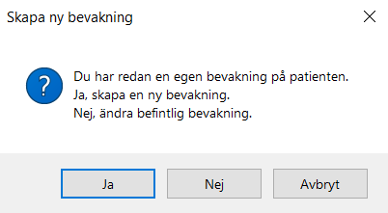

Då bevakning gjorts, aktiveras bevakningsknappen i huvudmenyn. Knappen byter färg och rödmarkeras som tecken på ny bevakning.
Kommentaren kan läsas antingen via huvudmenyn Avdelning/Bevakning foldrar eller via knappen uppe till vänster. Så snart man öppnat upp bevakningen gråas knappen igen.

Notatknappen
Notatknappen finns under Korr/Intyg. Gemensamt för samtliga verksamheter är att dokumentera av vilken anledning, vem som initierat och vem som utfört makulering av dokument under Korr/Intyg. Flera verksamheter använder också rutinen att under knappen notera när dokumentet skickats. För övrigt använts notatknappen på olika sätt inom de olika specialiteterna.

Avdelning/hemavdelning
Under menyn Avdelning finns valet Byt vårdenhet/vårdgrupp och under menyn Mina inställningar finns valet Byt förvald vårdenhet.
Byt vårdenhet/vårdgrupp gör du när du tillfälligt vill få upp journalvagnen för en annan avdelning (vårdenhet/vårdgrupp) än den du har som hemavdelning. Det är också viktigt att alltid byta avdelning om du skall skriva anteckningar som tillhör annan avdelning än din förvalda. Du har också möjligt att byta avdelning för anteckningen i samband med att du tar upp vald aktivitet.
Byt förvald vårdenhet gör du när du som till exempel läkare tjänstgjort på en viss avdelning under ett antal veckor och därefter flyttar till annan avdelning inom eller utanför verksamheten, exempelvis om du flyttar från avd 53 och börjar arbeta på avd 35.

I journalen är det oerhört viktigt att du vid varje aktivitet väljer rätt vårdenhet/vårdgrupp. Det är genom att här välja rätt som du ser var patienten befunnit sig.
Exempel:
Skapas en aktivitet (till exempel; inskrivning, dagant, konsult, recept) för en patient som vårdas inneliggande på någon avdelning, väljs alltid avdelningen (vårdenhet/vårdgrupp) där patienten fysiskt vårdas.
Om fel avdelning (vårdenhet/vårdgrupp) är vald vid dokumentation, blir dessa anteckningar svåra att hitta/söka samt om recept på läkemedel skrivs ut, kommer kostnaderna för dessa att hamna på fel verksamhet.
Skapar du en aktivitet för en patient som endast behandlas i öppenvården väljer du avdelning (vårdenhet/vårdgrupp) där patienten fysiskt befinner sig vid besöket.

Låneplats
Gäller vårdkontakt på IVA samt när en verksamhet lånar plats på annan verksamhet. Patienten skrivs in för slutenvård på den avdelning patienten fysiskt befinner sig.
När till exempel avd 43 (med) lånar en vårdplats på avd 63 (kir) hanteras detta enligt nedan.

Slutenvårdskontakt är skapat:
- Starta dokumentationen med att ta upp aktiviteten Kliniktillhörighet med sökordet Klinik.
- Ange vilken verksamhet patienten tillhör, d v s vilken avdelning som är ”bakavdelning” och ansvarig läkare om sådan finns.
All fortsatt dokumentation sker på denna vårdkontakt, t ex Inskrivning, Daganteckning.
Försäkra dig om att du valt rätt vårdenhet/vårdgrupp (alltså den avdelning där patienten fysiskt befinner sig) när du dokumenterar.
När utskrivning sker flyttas patienten till ”bakavdelningen” och skrivs sedan ut därifrån.
I Melior kommer man därefter att se att det finns en vårdkontakt på avd 43 men går man in för att läsa i vårdkontakten framgår det av anteckningarna att patienten vårdats på avd 63 men har verksamhetstillhörighet Kardiologi och ”bakavdelning” avd 43.

Fri aktivitet
Patientbakgrunden SKALL ALLTID VARA FRI AKTIVITET.
Övriga tillåtna fria aktiviteter är Begränsning av vårdinsats, Brytpunktsamtal, Glaucomjournal och Vårdplan (Psyk, BUP).

Konsulthantering
OBS! Både konsultfråga och utlåtande dokumenteras i den avdelnings vårdkontakt där patienten har sin pågående vårdkontakt. Utskrift av utlåtandet äger rum på den avdelning/mottagning där konsulten utförs.

Ex. En patient ligger på en ortopedavdelning för en höftfraktur och en kardiolog måste konsulteras innan operation kan ske eftersom patienten också har en hjärtsjukdom.
En Konsult (fråga) skrivs i ortopedavdelningens vårdkontakt under Ny aktivitet/Konsult av ortopedläkaren eller sekreteraren efter diktat. En utskrift görs av
anteckningen som lämnas till kardiologiverksamheten som skall utföra konsultationen.

Konsultsvaret skrivs genom att markera anteckningen Konsult och välj Ny anteckning, och Konsultsvar.

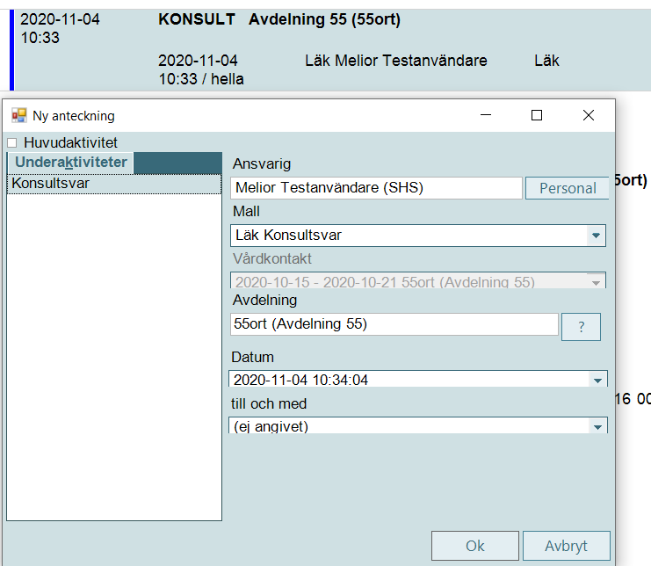

På detta sätt hänger alltid fråga och svar ihop oavsett om man skriver in andra anteckningar innan svaret kommer in.

En konsultanteckning görs samtidigt i konsulterande verksamhets öppenvårdskontakt. Denna aktivitet har som standardsökord ”Konsult utförd på”. Du anger här verksamhet.

Röntgen- och Fyslabremisser (E-remiss)
E-remiss/EDI (Electronic Data Interchange)
Innan man skriver en EDI-remiss måste man kontrollera att man har valt rätt vårdenhet. Om remissen har fel avsändare blir det fel t ex när röntgen ska skicka akutsvar på faxen eller ringa till avdelningen och meddela när patienten fått tid. Dessutom saknas remissen på bevakningslistan om man filtrerar på avdelning. Viktigt är också att kontrollera att man är i tjänst när undersökningen/svaret kommer, om inte välj ”Mottagare av svar” till ansvarig överläkare.

Öppna patientens journalmapp och klicka på knappen E-remiss.

Öppna rullgardinsmenyn Elektronisk remissfråga och välj Rtg/Fys

När du är klar med de obligatoriska sökorden, visas Undersökning i rullgardinsmenyn. Gör ditt val Röntgenundersökning eller Fyslabundersökning.
Välj Mottagande enhet (röd text) och tryck på pil nedan. Välj mottagande enhet i listan.

Välj Beställande enhet (röd text) och tryck på pil nedan. Välj beställande enhet i listan.

Båda sökoden är obligatoriska.

Fyll i de sökord som behövs. Obs: Önskad undersökning, Frågeställning och Anamnes är obligatoriska sökord.
När du är färdig med remissen markera remisshuvudet och klick på knappen Externt för att skicka elektroniskt.
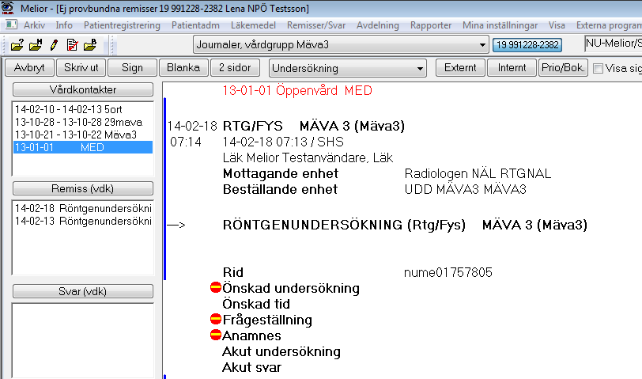

Det går att flytta osignerade röntgensvar från en läkares signeringskorg till en annan. En sådan förflyttning får endast göras efter överenskommelse med mottagaren.
Dubbelklicka på svaret och klicka på knappen Ansvarig, se gul markering i bilden. Välj ny ansvarig och klicka OK. Kontrollera att svaret nu har en ny ansvarig läkare.

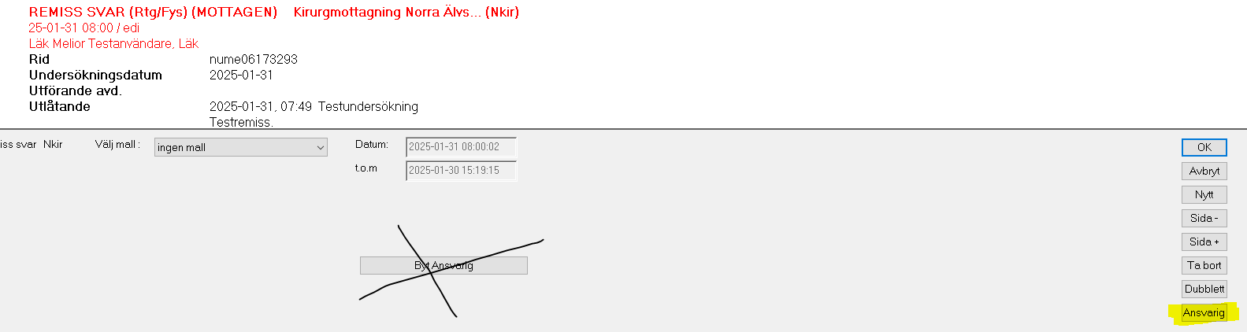

När man skickat en EDI-remiss kan man följa den hela vägen från det remissen skrivits, tills svar inkommit och signerats under menyn Remisser/Svar. Man kan söka remisser med följande status:

1. Remiss skapad, ej sänd
2. Remiss skickad
3. Remiss mottagen av Amtrix
4. Tekniskt fel på sändningen
5. Remiss mottagen av OM
6. Tekniskt fel på mottagandet
7. Preliminärsvar erhållet
8. Svar erhållet
9. Tekniskt fel på remissvar
10. Svar matchas ej
11. Tilläggsvar erhållet

Bevakningen kan filtreras på Avdelning, Status, Personalkategori, Vårdgivare samt Skriven av.

Remisser
Det finns ingen gemensam rutin för hur man skall hantera remisser (inkommande, utgående, bekräftelser mm) i NU-sjukvården. Nedan följer en sammanfattning på alternativa sätt som dokumentationen sker i Melior.

Allmänremiss (externt t ex till annat sjukhus och internt till annan verksamhet)
Remissen skrivs i Korr/Intyg under dokumenttyp Allmänremiss, skrivs ut, signeras av ansvarig läkare och skickas. Datum när remissen skickas skrivs in under knappen Notat.
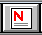

Remiss (inkommande)
Originalremissen med ev. bilagor skickas till E-arkiv för inskanning efter remissbedömning.

Egenremiss
Hanteras som inkommande remiss. Egenremiss, som redan är dokumenterad i Melior, skannas inte in.

Inkommande externa remissvar
Dokumenteras av läkare som anteckning. Sökordet Remissvar finns att tillgå. Originalremissvaret skickas till E-arkiv.

Inkommande interna remissvar i form av journalkopia från Melior
Om remissvar kommer i form av enbart en journalkopia, läggs kopian till remitterande läkare och efter signering av papperskopia skrivs en anteckning om att ”remissvar kommit från verksamhet xx, se vårdkontakt”. Som ansvarig välj den läkare som signerat papperskopian.

Efter överenskommelse i verksamheten kan rutinen vara att en anteckning med hänvisning skrivs in direkt i Melior och papperskopian slängs. Papperskopian signeras inte.
Om remissvar kommer i form av brev skrivs en anteckning om att ”remissvar kommit från verksamhet xx, se vårdkontakt”.

Utgående remiss
Används internt inom vissa verksamheter. Skrivs i Korr/Intyg under dokumenttyp Allmänremiss.

Överremittering på akutmottagningen
Övertag och konsultation mellan kirurg-, ortoped- och medicinverksamhet på akutmottagningen för öppenvårdspatienter. Dessa skrivs på papper (Allmänremiss) eller i Korr/Intyg under dokumenttyp Allmänremiss. Aktiviteten Konsult ska endast användas för inneliggande patienter.

Remissbekräftelse från andra vårdgivare än primärvården
Efter läkarsignering skriver sekreteraren en anteckning i journalen om att remissbekräftelse anlänt.

Remiss till Närhälsan
Överföringen av vårdansvaret till extern mottagare kan för närvarande endast ske genom en ”Remiss”. Detta dokument skapas och dokumenteras i Melior i form av en aktivitet i journalen ”Remiss”. Rutinen gäller både sluten- och öppenvård, men endast mellan NU-sjukvården och Närhälsan.
Aktiviteten Remiss innehåller följande sökord:
- Mottagande enhet - Avsedd att välja aktuell vårdcentral.
- Frågeställning - Avsedd för att beskriva orsak till övertag av vårdansvar samt beskriva den aktuella medicinska situationen.
- Åtgärd
- Remissbekräftelse - med ett datumfält samt två alternativ, vårdansvaret övertages eller vårdansvaret övertages ej.
- Termen är avsedd för registrering av datum och resultat när NU-sjukvården får remissbekräftelsen från Närhälsan.
Sökordet Remissbekräftelse ligger kvar efter signering även om inget är dokumenterat på sökordet.

Korr/intyg
I Korr/Intyg-modulen hittar man mallar för brev, remisser och intyg som alla personalkategorier kan använda. När man skapat ett dokument i Melior hamnar dokumentet som en automatlänk i journalen.

Skapa ett korr/intyg på följande sätt:
- Ta fram patientens journalmapp. Försäkra dig om att rätt vårdkontakt är aktiv (markerat).
- Välj fliken Korr/intyg.
- Välj Ny. Välj ansvarig (alla utom läkare måste ange ansvarig).
- Välj typ av dokument från listboxen. Rutan markera mall skall vara ikryssad.
- Dagens datum och tid är förvalt, men går att ändra.
- Välj skriv och därefter kan du börja skriva.
- Välj spara för att spara dokumentet och avsluta.
Om man inte sparar, försvinner dokumentet.
Information om dokumentets namn och avdelning visas i ansvarig personalkategoris journaldel.
Man kan även byta vårdgivare och vårdenhet om man upptäcker att man valt fel. Om remissen hamnat som fri aktivitet så ska man koppla dokumentet till rätt vårdkontakt.

Skanning
All skanning sker i E-arkiv. Efter uppgradering till Melior 218 (2017-05-04) sker all skanning i E-arkiv. Möjlighet att läsa skannad information finns endas via SIEview.
I SIEview finns inga möjligheter att göra utskrifter. Om behov finns att skriva ut skannad information ska man vända sig till E-arkiv.

Utskrivning från slutenvården
Inom NU-sjukvården ska utskrivningsmeddelande lämnas till alla patienter vid hemgång. Läkemedelsberättelse ska upprättas vid varje slutenvårdskontakt och utgöra en del i såväl utskrivningsmeddelande till patient som epikris till annan vårdgivare.
När behandlingsansvar ska övergå till primärvård måste det säkerställas att övertagandet och informationen tydligt förs över till kommande vårdgivare. Informationsöverföring till andra vårdgivare ska säkerställas i samband med utskrivning.

Utskrivningsmeddelande
Målet med utskrivningsmeddelande är i första hand att patienten får en tydlig, individanpassad och skriftlig information om sin sjukdom, sitt vårdtillfälle och kommande åtgärder. Utskrivningsmeddelande är en del i den gemensamma epikrisen. Dokumentet överlämnas till patienten vid utskrivning från sjukhus, tillsammans med en aktuell läkemedelslista. Utskrivningsmeddelandet kan dikteras av läkare, om det görs senast dagen innan patienten blir utskriven. Medicinsk sekreterare skriver ut. Vid hantering samma dag som patienten blir utskriven så skrivs den av utskrivande läkare.
Genomförande
Logga in i Melior – Välj aktuell patient och öppna journalen. Ta fram aktiviteten Utskrivning, därefter ny anteckning och välj Utskrivningsmeddelande. Fyll i de aktuella sökorden för att därefter skriva ut.
Exempel:
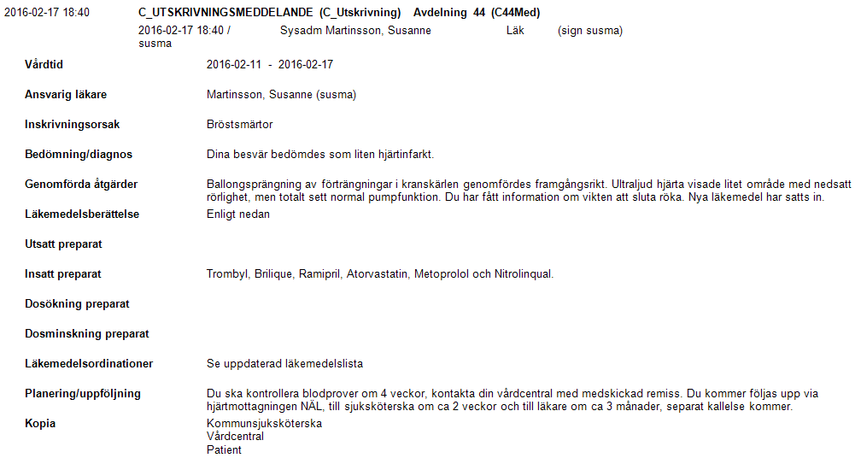

Läkemedelsgenomgång
Läkemedelsgenomgång ska göras vid varje slutenvårdstillfälle, se vidare RMR (Regional Medicinsk Riktlinje) ”Läkemedelsgenomgång och läkemedelsberättelse”.

Det enskilt vanligaste felet vid utskrivning av patienter är att olika läkemedelslistor inte stämmer inbördes, t.ex. läkemedelsmodulen, epikris och dosexpedition. Särskild tid bör därför läggas på detta moment.

Vid utskrivning ska läkemedelsmodulen uppdateras. Sätt ut läkemedel så att bara det som patienten ska fortsätta med finns kvar. Säkerställ att läkemedelsmodul, epikris och dosexpedition överensstämmer inbördes.

Läkemedelsberättelse ska upprättas vid varje slutenvårdskontakt och utgör en del i utskrivningsmeddelandet. Läkemedelsberättelsen ska beskriva ändringar som skett under vårdtiden samt orsaken till ändringarna. Med vårdtiden menas i detta sammanhang hela sjukhusvistelsen, även om patienten vårdats på olika kliniker. Till utskrivningsmeddelande ska bifogas en aktuell läkemedelslista från Melior. För patienter som har dosexpedition (öppenvårdsdos) ska läkemedelslista från Pascal i stället bifogas.

NU-sjukvården ansvarar för att patienten vid hemgången har mediciner för tre månaders bruk, oavsett om förskrivning sker via recept eller om patienten har dosexpedition. Vid behov ska läkemedel skickas med patienten för att säkerställa läkemedelsbehandling tills patienten får nya via recept eller dosexpedition. Se vidare RMR ”Förskrivning av läkemedel vid utskrivning från sjukhus” samt RMR ”Dosexpedition”.

Överlämnande av det medicinska behandlingsansvaret
Då medicinskt behandlingsansvar ska övergå till primärvård är tydlig information viktig för att säkerställa en samsyn kring det fortsatta medicinska behandlingsansvaret.
- Om behov av uppföljning/övertag i primärvården efter en månad eller mer, skickas remiss, utskrivningsmeddelande och epikris.
- Om behov av uppföljning/övertag i primärvården inom en månad krävs telefonkontakt med ansvarig primärvårdsläkare på vårdcentral. Dokumentera överenskommelsen i journal. Skicka remiss, utskrivningsmeddelande och epikris.
- För patienter med kommunal hemsjukvård där snabbt övertag önskas: Faxa remiss och utskrivningsmeddelande till mottagande vårdcentral utskrivningsdagen. Komplettera med epikris inom 24 timmar, eller nästkommande vardag.
Genomförande för att skriva remiss (Allmänremiss ska inte användas)
- Tryck på ny anteckning inne i journalen.
- Välj Remiss under aktiviteterna.
- Mottagande enhet är obligatoriskt. Välj i rullistan den vårdcentral som patienten är listad på.
- Frågeställning skrivs med fritext.
- Åtgärd används vid behov.
- Ange i remisstexten att bekräftelse gällande övertagande av behandlings-ansvar önskas med fax i retur (gäller endast för patienter med kommunal hemsjukvård där snabbt övertag önskas, d.v.s. punkt 3 ovan). Saknas detta svar kvarstannar behandlingsansvaret hos remitterande läkare.
- Remissbekräftelse fylls i av sekreterare när vårdcentralen återkopplat om de övertar vårdansvaret eller ej. Bevakas av sekreterare med hjälp av Cognosrapporter.
- Signera remissen och skriv ut den. Alla sökord finns kvar efter signering.

Informationsöverföring vid utskrivning
Säkerställ att läkemedelsmodul, epikris och dosexpedition överensstämmer inbördes.
Skickas med patienten vid utskrivning
- Utskrivningsmeddelande
- Aktuell läkemedelslista från Melior eller läkemedelslista från Pascal
- Recept alt uppdaterad dosexpedition
- Läkemedel, hjälpmedel och förbrukningsmaterial skickas med vid behov
Skickas till primärvård vid överlämnande av vårdansvar
- Remiss
- Epikris och utskrivningsmeddelande
- Övriga relevanta handlingar
Patienter med kommunala insatser
- Utskrivningsmeddelande till primärvård och kommunens kontaktpunkt.
- Aktuell läkemedelslista från Melior eller läkemedelslista från Pascal till primärvård och kommunens kontaktpunkt.
- Epikris till primärvård och kommunens kontaktpunkt
- Omvårdnadsepikris till kommunens kontaktpunkt
- Sårvårdsjournal vid behov till kommunens kontaktpunkt
- Rehabepikris vid behov till kommunens kontaktpunkt

Det är vanligt att t.ex. läkemedelslista justeras i sent läge av utskrivande läkare, eller att utskrivningsmeddelande påbörjas utan att vara helt klart. Den som skickar dessa handlingar måste säkerställa att aktuell handling är uppdaterad.

Gemensam epikris
Bakgrund/syfte
Olika yrkeskategorier har tidigare skapat epikriser helt oberoende av varandra. Detta har medfört en omfattande dubbeldokumentation och vissa fall motsägelsefulla uppgifter.
I NU-Melior har detta ändrats till en lösning som förbättrar överskådligheten och därigenom möjliggör en minskning av dubbeldokumentationen samt ökar möjligheten att kvalitetssäkra innehållet.

Övergripande användning
Efter beslut om utskrivning skapas huvudaktiviteten ”Utskrivning”. Denna innehåller endast termen ”Vårdtid”, men är viktig eftersom den håller samman de olika yrkeskategoriernas
underaktiviteter.
Därefter skapas, tidsmässigt oberoende från varandra, underaktiviteter.
Underaktivitet 1: ”Epikris” Plats för läkarens uppgifter.
Underaktivitet 2: ”Omvårdnadsepikris” Plats för sjuksköterskans uppgifter.
Underaktivitet 3: ”Rehabepikris sjgy” Plats för fysioterapeutens uppgifter.
Underaktivitet 4: ”Rehabepikris arbt” Plats för arbetsterapeutens uppgifter.
Obs! Viktigt att de olika kategoriernas uppgifter är samstämmiga och att de innehåller minimalt med dubblerad information. Denna kontroll underlättas genom att yrkeskategoriernas utskrivningsanteckningar alltid visas under varandra i journalen, sammanhållna av huvudaktiviteten ”Utskrivning”.
Den inbördes ordningen styrs av händelsedatum vilket innebär att epikriserna omväxlande kan komma först respektive sist.

Signering
Huvudaktiviteten ”Utskrivning” signeras av den person som skapar den. Obs! Signering sker först efter att utskrivningsdatum fastställts, detta för att dateringen av huvudaktiviteten ”Utskrivning” ska överensstämma med utskrivningsdatum.
Underaktivitet ”Epikris” signeras av dikterande läkare.
Underaktivitet ”Omvårdnadsepikris” signeras av dokumentansvarig sjuksköterska.
Underaktivitet ”Rehabepikris sjgy” signeras av dokumentansvarig fysioterapeut.
Underaktivitet ”Rehabepikris arbt” signeras av dokumentansvarig arbetsterapeut.

Om omvårdnadsepikrisen påbörjas innan planerad utskrivningsdag måste händelsedatum ändras på aktiviteten ”Utskrivning” och ”Omvårdnadsepikris” till aktuellt utskrivningsdatum.

Observera att Epikrisen/omvårdnadsepikrisen kanske inte innehåller all information som behöver skickas med till annan vårdgivare. Eventuellt behöver information om Observandum, Varning och Läkemedelslista skickas med.

Sammanhållet vårdtillfälle inom område I
Syfte
Hålla samman dokumentation och läkemedelsordination i ett vårdtillfälle i patientjournalen Melior för ökad patientsäkerhet.
Dokumentation och registrering av vårdtillfälle
Vid byte av avdelning inom respektive klinik skrivs daganteckning i Melior. I ELVIS ändrar man till den avdelning patienten flyttas till. (Diagnos och åtgärd skall inte registreras i ELVIS.)
Vid byte av klinik ska vårdsammanfattning skrivas i Melior med diagnos och åtgärd. Ingen ut- och inskrivning skall göras i Melior. I ELVIS däremot skall in- resp. utskrivning göras och diagnos och åtgärd registreras.
Vid utskrivning från sjukhuset eller till annat område skall det skrivas epikris med diagnos och åtgärd både i Melior och ELVIS.
I samband med byte av medicinskt ansvar flyttar överlämnande enhet patientjournalen till ledig extraplats i Melior på mottagande enhet.
Ändring av medicinskt ansvar
När det medicinska ansvaret för patientens vård ändras till annan klinik inom området, ska en vårdsammanfattning skrivas av ansvarig läkare som flyttar patienten. Om flytten är orsakad av en ny/annan huvuddiagnos ska en särskild inskrivningsanteckning göras av läkare på mottagande klinik, i annat fall kan det vara tillräckligt med en daganteckning.
Läkemedel
En översyn av läkemedelslistan ska göras vid byte av medicinskt ansvar av ansvarig läkare både på överlämnande och mottagande enhet.

Dokumentationsrutin omvårdnadspersonal
Processanteckningar såsom vårdplaner, sårjournaler med flera, kan med fördel fortsätta att användas av mottagande avdelning utan att nya behöver skapas.
Uppföljning
Respektive klinik har ansvar för kallelse till återbesök och hantering av uppföljning som är kopplat till sin del av vårdtillfället. Överförande avdelning skall ha rutiner som innebär att svar på lab och undersökningar meddelas mottagande enhet utan fördröjning.
E-arkiv
Patientens pappersjournal följer patienten fram till dess att patienten skrivs ut, därefter skickas pappersjournalen till E-arkiv.

Utskrift från Melior
Papperskopia av text i den elektroniska journalen kan göras för två syften. Dels kan kopia skrivas ut för information till andra vårdinrättningar, försäkringsbolag, patient mm, dels som arbetsmaterial.
Använd filterfunktionen och bocka i de anteckningar som ska skrivas ut.
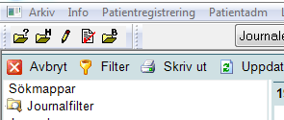

Vid varje begäran om utskriftskopia i Melior kommer följande fönster upp:

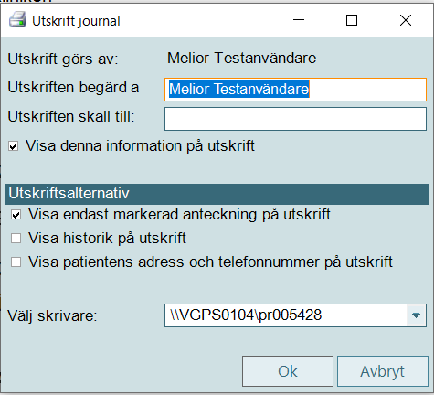
Här registreras uppgift om vem utskriften är begärd av (ansvarig läkare) och vart utskriften skall till.

I de fall en kopia skrivs ut för att användas som arbetsmaterial skall man i detta registreringsfönster skriva efter frågan: ”Utskriften begärd av”: Arbetsmaterial
och efter frågan

”Utskriften skall till”: (vem som skall ha arbetsmaterialet)

En kopia som skrivits ut som arbetsmaterial måste förstöras efter användning!

För att skriva ut fler anteckningar än den som är markerad på läsytan ska Utskriftsalternativet Visa endast markerad anteckning på utskrift bockas ur.
I exemplet nedan skrivs endast ”Avbokat, uteblivet besök” ut på papper. Ska alla anteckningar på läsytan skrivas ut måste ”urbockning” ske.
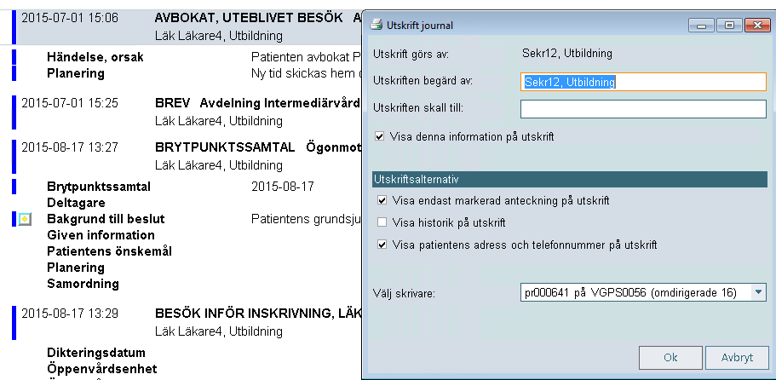

Externa program
Under menyvalet Externa program finns genvägar till NU-Meliors klinikspecifika och NU-gemensamma externa program och PM.

Vad man ser under externa program är beroende på om journalmapp är aktiv eller inte.

NU-gemensamma program ses av alla som loggar in i Melior, förutsatt att kliniken använder det aktuella programmet.

Vissa klinikspecifika program/PM är upplagda på vårdenhetsnivå. Programmet finns endast att välja om aktuell avdelning tilldelats behörighet.

Svar från kem-lab (Klinisk kemi)
Organisation
På varje klinik skall det finnas en ansvarig för rutiner och hantering av Meliors labsvar. Det skall även finnas en ersättare för denna person.
Dessa personer skall vara väl förtrogna i Lab-modulen och hantering av labsvar.
Det är den lab-ansvariga personen på kliniken som ansvarar för att det finns en organisation som möjliggör att personalen på kliniken kan använda modulen och att ny personal får den kunskap som behövs.
Det är den lab-ansvarige som är klinikens kontaktperson angående lab-modulen till Meliorförvaltningen.
Beskrivning hur provsvar sorteras under vårdkontakt
Om en vårdkontakt finns registrerad, hamnar labsvaret på senaste vårdkontakten, vilket betyder att om patienten har en skapad pågående vårdkontakt hamnar labsvaren där förutsatt att vårdkontakten var skapad när kem-lab läste in provsvaret. Om patienten bara har öppenvårdstillfälle hamnar svaren på den senast skapade öppenvårdskontakten.

Om vårdkontakt ännu inte skapats (gäller både öppen och sluten vård) hamnar provsvaren på senast upplagda vårdkontakt. Om vårdkontakt över huvud taget inte finns skapas en fri aktivitet ”lab-beställning”, som sedermera får kopplas till rätt vårdkontakt enligt rutiner på beställande klinik.

Standardinställningen för lablistorna är att alla provsvar oavsett vilken vårdkontakt de tillhör visas när man öppnar lablista.

Meningen är att alla provsvar som hör till en vårdkontakt skall nås genom att man klickar på knappen ”blanka” och sedan dubbelklickar på vårdkontakt.

Eftersom ”rätt” vårdkontakt inte alltid är skapad när Kemlab läser in provsvaret krävs att rutiner finns på samtliga kliniker för att flytta de felsorterade labsvaren till rätt vårdkontakt.

Läsa provsvar via patientens lablista
- Välj patient.
- Klicka på knappen ”Lab list” på patientens journalmapp.
- När journalen öppnar sig syns det i det övre högra hörnet olika knappar. Varje knapp representerar en lablista.

- De senaste analyserna finns i kolumnen längst till vänster.
- Om det finns analyssvar som ej syns i bild får rutan med datum och tid för den kolumn det gäller en mörkare grå färg.

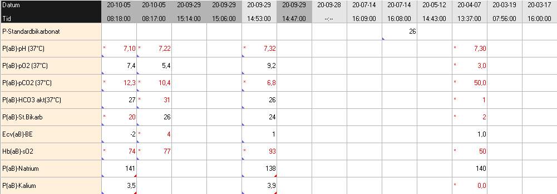

Avvikande provsvar
Vid avvikande provsvar visas svaret med röda siffror/tecken samt en asterisk. Referensvärden syns om du klickar med höger musknapp över provsvaret.

Analyskommentarer och symboler
Om du ställer dig med musmarkören över den analys du vill titta närmare på och samtidigt klickar med höger musknapp, öppnas en informationsruta där man t ex kan se referensintervall, ordinerande doktor, remitterande enhet etc.

- En röd triangel i höger nedre hörn visar att det finns en kommentar till provet. För att läsa kommentaren markera cellen med analyssvaret och tryck enter.

- En grön triangel i höger övre hörn visar att analysen har ändrats. Det aktuella värdet visas i cellen, men om du markerar och högerklickar i cellen ser du det föregående inaktuella värdet.
- En blå triangel i vänstra nedre hörnet visar på att provet är osignerat

Mikro 1 och 2

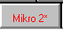

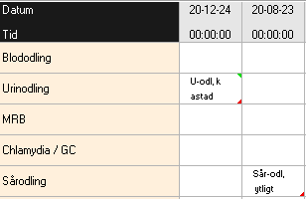

För att läsa svaret på en mikro-odling, markera cellen och tryck enter.

Nya svar och Rest-lista

Knappen Nya svar visar alla provsvar på patienten från de senaste
48 timmarna.

Dölj tomma

Klicka på Dölj tomma och alla tomma rader försvinner.

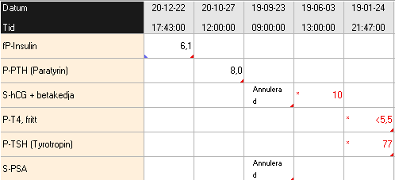
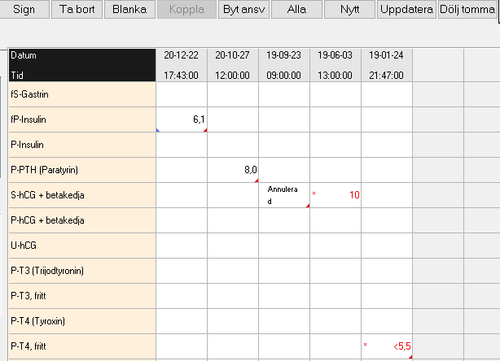

Läsa provsvar per avdelning/mottagning

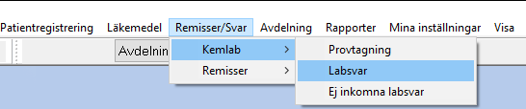

- Välj Kemlab under Remisser/Svar, tryck på Labsvar

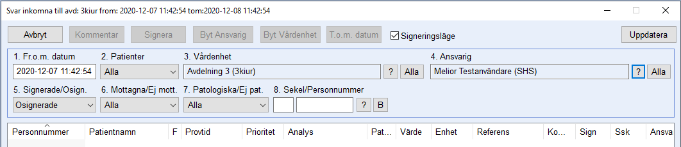

- Prover inkomna till avd./mott senaste dygnet visas.
- 1. För att se äldre prover, ändra datum och tryck på Uppdatera.
- 2. Här kan man selektera på Inneliggande, Ej inneliggande eller Alla patienter.
- 3. Förvalt är den egna vårdenheten, men man kan välja vilken man vill.
- 4. Här är läkaren förvald, men man kan välja Alla eller annan ansvarig läkare man vill se prover från.
De prover som inte förts in med någon ansvarig läkare sorteras till en fiktiv användare = EDI.
- 5. Förvalt är Osignerade, men man kan välja Signerade eller Alla.
- 6. Med Mottagna/Ej mott eller Alla kan sjuksköterskan selektera prover.
När sjuksköterskan sett ett prov markeras Mottaget och endast de prover man inte sett kommer upp när Ej mott är valt. Man kan dock fortfarande se alla prover genom att välja Alla. Denna markering med mottaget är inte att jämföra med läkares signering.
- 7. Man kan välja att se patologiska provsvar genom att välja i listen för Patologiska/Ej pat.
- 8. Här kan man selektera på enskilda patienter.

Byte av ansvarig vårdgivare för utskrivna patienter
När provsvar från patienter som skrivits ut anländer till avdelningens inkorg skall dessa prover flyttas till ansvarig läkare (epikrisskrivande).
Detta görs exempelvis av avdelningssekreteraren.

Gå in under Remisser/svar – Kemlab – Labsvar

- 1. Här är förvalt provsvar inkomna ett dygn tillbaka, man kan ändra till ett tidigare datum ex efter helgen (skriv ex 201205 och tryck tab).
- 2. Välj EJ inneliggande för att få patienter utskrivna från avdelningen.
- 3. Förvalt är din Vårdenhet.
- 4. Förvalt är Alla, men byt till fiktiva EDI.
- 5. Välj Osignerade prover.
- 6. Alla oberoende om mottagna av sjuksköterska eller inte.
- 7. Alla oberoende om patologiska eller inte.
- Tryck på Uppdatera.

Nu ser man alla osignerade prover på utskrivna patienter som inte har någon ansvarig läkare och är märkta med vald avdelning.

Bocka ur signeringsläge.
Dubbelklicka på ett provsvar för att komma till patientens lablista. Härifrån kan du ändra ansvarig för en hel kolumn med analyser.

Klicka på patientens personnummer och läs i journalen vem som är ansvarig för patienten och därmed skall ha provsvaret till sig.

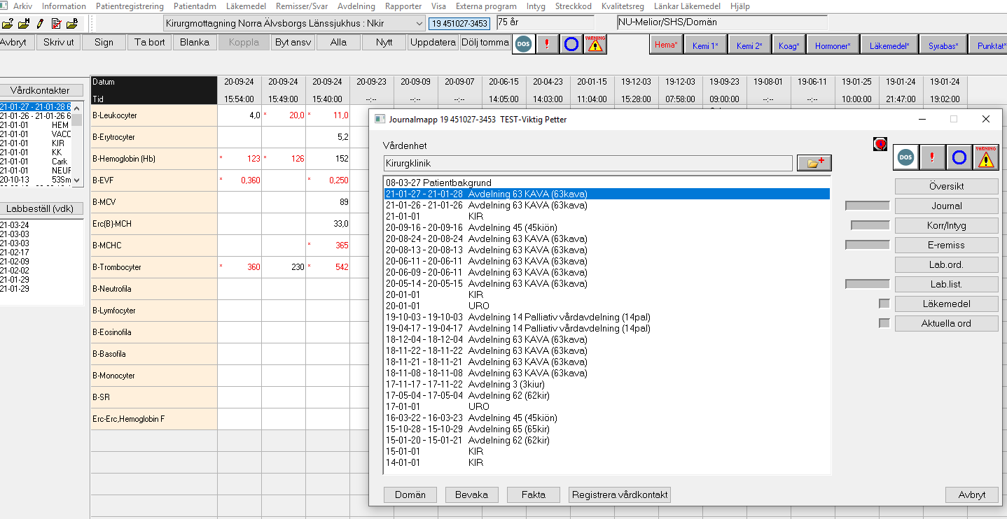

När du fått information om ansvarig vårdgivare, tryck Avbryt på journalmapp och lablista.

Tryck på Byt Ansvarig och välj i listan.
Det räcker att markera ett prov per provtagningstillfälle för att flytta alla patientens prover.
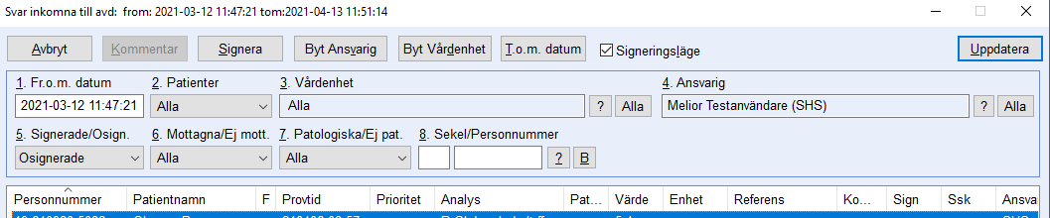

För att kunna välja rätt läkare, markera NU-sjukvården i rullisten.

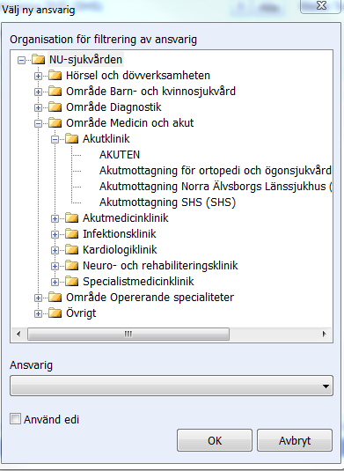

Välj OK och provsvaret är flyttat till ansvarig läkares signeringskorg.
Tryck uppdatera i avdelningens inkorg och ta nästa patient och provsvar.

Byt av vårdenhet för labsvar
Om man behöver byta vårdavdelning för ett provsvar markera provsvaret och tryck på Byt Vårdenhet.

Utskrift av laboratoriesvar
- Välj Skriv ut från patientens lablista.
- Fyll i informationen i de två rutorna för Utskrift begärd av och Utskrift skall till.
- Välj vilken typ av utskrift du vill ha.
- Tryck Ok.

Registrera lokala analyser
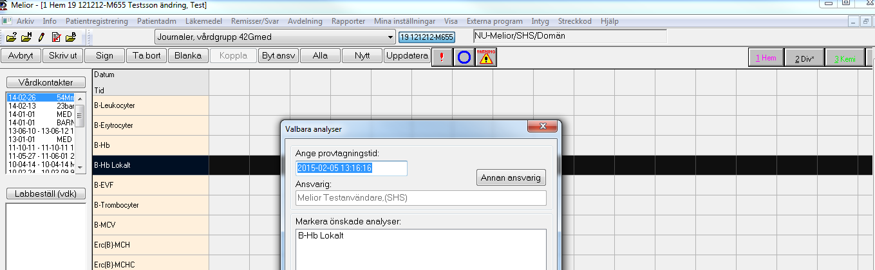
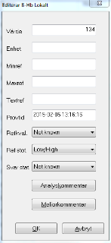
- Välj flik där den lokala analysen finns (ex Div + urin).
- Välj knappen Nytt.
- Välj ansvarig läkare samt provtagningstid och tryck OK.
- Markera vilka analyser du vill skriva in och tryck OK.
- Dubbelklicka på analysens cell där det nu står Best alternativt
tryck Insert när analysen är markerad och fyll i relevanta data.
- För att märka provet patologiskt, välj Ref stat och Low/High.
För att spara tryck enter eller OK.
Signering via patientens lablista
Genom att klicka på fältet där datum och klockslag står markeras hela kolumnen, tryck på Signera och alla markerade prover signeras.

Signering via signeringskorg
I signeringskorgen kan man selektera på bara provsvar genom att bocka för Lab och trycka på Uppdatera.
Det kommer en post för varje patients labbeställning. Genom att trycka på den posten kommer man till patientens lablista. Markera hela kolumnen och tyck på Sign.

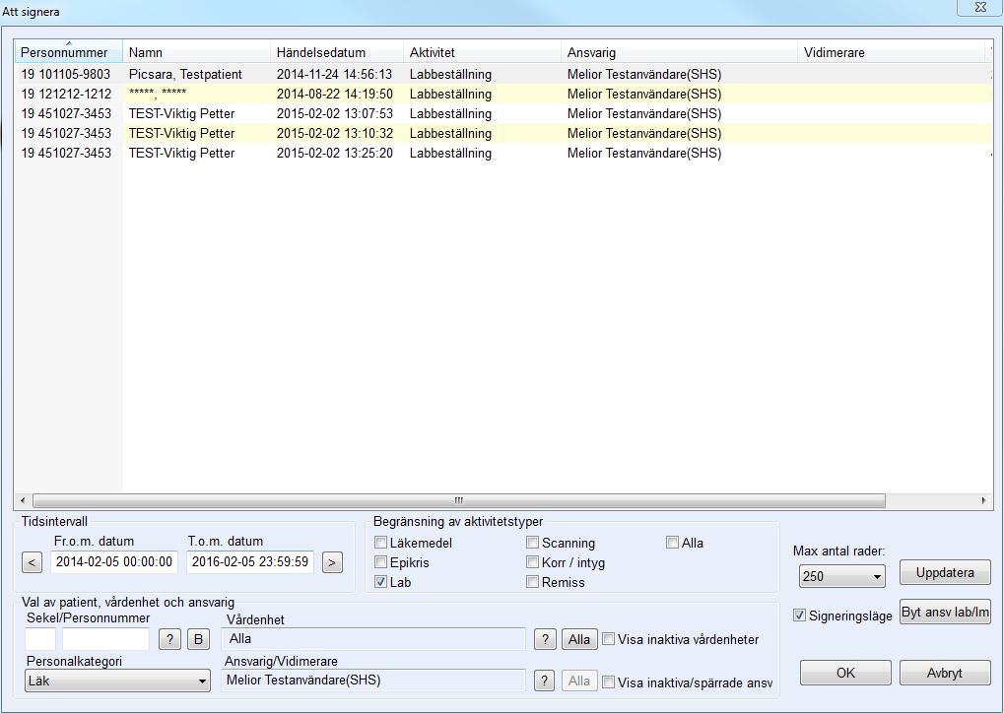

Analyssvar på fel patient
Vid provsvar till fel patient skall man ringa till Kemlab:s kundtjänst tfn 010-435 27 00 och meddela att det är provsvar på fel patient.
Kemlab skickar då ett svar med texten ”Fel patient” som ersätter tidigare svar.
Detta kan då signeras.

Är remissen märkt med fel patientdata måste provet tas om eftersom man inte får ändra patientdata på en remiss.

Reservrutin och Läsläge i Melior
Nedanstående rutiner skall tillämpas som riktlinjer och stöd vid problem med Meliorjournalen.
Nedan listas möjliga orsaker till driftstörningar:
- Oplanerat stopp i Melior
- Melior uppgraderas
- Fel konstaterat i Melior
Driftstörning | Oplanerat stopp i Melior
Möjliga orsaker | Datorhaveri, totalt programsammanbrott, databashaveri, avbrott i kommunikationen.
Beslut | Meliorstopp mån – fre kl 07.30 – 16.00  Kontakta Support VGR-IT 010-47 37 100 för felanmälan.  NU-TIB kan också sökas om Melior ligger nere.  Övriga tider på dygnet  Ta kontakt med någon annan avd./mott för att få reda på om de har samma problem.  Om Melior inte fungerar på någon avdelning/mottagning kontakta telefonväxeln och be att de söker IT-jouren.  Reservrutin  Börja dokumentera på rapportblad.  Skriv om möjligt in dokumentationen i Melior efter stoppet.  Då Melior eventuellt kan fungera i annat husblock  (t ex på Akutmott) eller på annat sjukhus i NU-sjukvården, kan man ta kontakt med dem för att få tillgång till Meliorjournalen fram tills det att felet är avhjälpt.
Driftstörning | Melior uppgraderas
Möjliga orsaker | Planerat stopp och läsläge råder i Melior.

Beslut | Personalen skall i god tid få information om när Melior uppgraderas, dels:  - genom sina verksamhetsrepresentanter  - information på Intranätet  - om möjligt inloggningsmeddelande  Då uppgradering sker råder läsläge. Skriv ut utdelningslistan för alla patienter på din avdelning. Filtrera listan över dygnet.  Personalen får dokumentera för hand på papper som därefter skrivs in i Melior när systemet återgått till normalläge. Rutiner för efterhandsdokumentation får varje verksamhet ansvara för.  Labsvar via fax från Klinisk kemi.
Driftstörning | Fel konstaterat i Melior
Möjliga orsaker | Fel som upptäcks/handhavandefel som behöver åtgärdas av Cerner.
Beslut | Kontakta Support VGR-IT tfn 010-47 37 100

Läsläge i Melior
Vid planerade driftstopp >30 minuter startas läsläge i Melior. Vid oplanerad stopp under dagtid som tar längre tid att lösa än 30 minuter startas läsläge i Melior. Under jourtid påbörjas felsökning omgående.
Journaldokumentation
Medspeech (diktering) fungerar under läsläge. För utskrift, se lokala rutiner.

Läkemedelsmodulen
Vid planerade driftsavbrott kan det vara lämpligt att skriva ut patienternas utdelningslista på papper som en extra säkerhetsåtgärd. Signering av utdelade läkemedel får ske i efterhand i Melior.

Under huvudmenyn Läkemedel finns Utdelningsöversikt (ingen journalmapp skall vara framme). Markera en patient, tryck på knappen Utdeln.lista. Därifrån går det sedan att välja tidsintervall, skriv ut.

Kemlab
Normal funktion: Labsvar går alltid in i Melior, dessutom får man kopiesvar på fax om man på rör och remiss anger ”svar senast…” eller ”AKUT” om inget annat bestämts.
Faxsvaret är en kopia och skall inte bifogas journalen.
OBS! För att svaren ska gå in i Melior ska man på remissen ange patientens personnummer eller reservnummer hämtat från Befreg.

Reservrutiner vid misstanke om stopp av överföring av labsvar från Kemlab till Melior
Varje vårdenhet skall ha rutiner att använda papperssvar om så skulle behövas.
- Kontrollera meddelande på intranät-sidan.
- Kontakta Kemlab om det inte finns information på intranätet.
- Om stopp konstateras så lägger Kemlab över rutinsvar på fax och initierar felsökning under dagtid.
- Alla rutinsvar sedan ca ett dygn tillbaka kommer då som faxsvar.
Inga provsvar försvinner vid eventuellt stopp, utan kommer att föras in i Melior när överföringen åter är uppe.
- Meddelande om status går fortlöpande att läsa på intranätet.

Telefonnummer
Kemlab kundtjänst ”dygnet om” 010-43 52 700
VGR IT 010-47 37 100

Lösenord
När man får ett Melior-användarkonto tilldelas man ett tillfälligt lösenord.
Byt detta omgående den första gången du loggar in. Begränsa antalet tecken till:
7 - 8 tecken varav minst 2 siffror och minst en stor bokstav. Melior klarar max 8 tecken.
Till vissa externa program t ex Obstetrix (förlossningsjournal) eller Orbit (operationsplanering) finns kopplingar med Melior. Förutsättningen är att man har samma lösenord i det externa programmet som i Melior.

Makulera i journalen
Journaltext
Om en anteckning skrivits i fel journal eller av annan anledning ska makuleras gäller följande rutin:
- Plocka upp sökordet Makulera från grundmallen och dokumentera orsaken till att varför anteckning ska makuleras.
- Sökordet hamnar då överst i anteckningen.
- Ta bort (makulera) anteckningen med Ta bort-knappen, vilket kan göras av vissa ansvariga alt Meliorförvaltningen.
- När en anteckning makulerats ”döljs” anteckningen, den går att få fram om man väljer att se makulerade aktiviteter genom att bocka i valet Visa makulerade aktiviteter i menylisten längst ut till vänster i journaldelen av Melior.

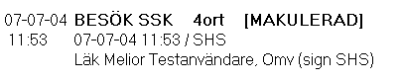

Korr/Intyg
Om ett dokument ska makuleras tar man först bort all text i dokumentet och sparar om dokumentet.
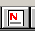

Därefter skriver man in anledningen till makuleringen under Notat-Knappen. Noteringen blir då dokumenterad på användaren.
Ta bort (makulera) anteckningen med Ta bort-knappen, vilket kan göras av vissa ansvariga alternativt Meliorförvaltningen.

Signering
Alla personalkategorier, som dokumenterar i journalen ska signera sin dokumentation. Med dokumentation menas journalanteckningar, labsvar, korr/intyg och mätvärden. Även läkemedelsordinationer utförda av sjuksköterska ska signeras av ansvarig läkare. Signera kan man göra från signeringskorgen eller direkt i journalen. Detta gäller inte sekreterare eftersom de alltid måste välja någon ansvarig från annan personalkategori för sin dokumentation.

Övrig information
Testpatienter i NU-Melior
Det finns testpatienter i NU-Melior som nyttjas till tester av olika slag.
OBS! Skapa inga egna testpatienter utan använd de som redan är upplagda i NU-Melior.

När ni dokumenterar på testpatienter är det viktigt att följa riktlinjerna för hur vårdkontakt och journalen skall föras.
Följande testpatienter finns upplagda i NU-Melior, BUP och Psyk:
20 121212-1212 | Testsson, ADRIAN
19 101010-1010 | Testsson, 10:an

